5-päevase reisi plaanur
Päev  1 | Sihtkoht: [Kuhu te lähete?]  Kus süüa: [Mis on hommikusöögiks?]  Mida teha: [Kas teil on piletid heale etendusele?]  Kus peatuda: [Rannamajakeses või sõbra diivanil?]  Kuidas sinna saada: [Lennuk, rong või GPS?]
Päev  2 | [Kohatäiteteksti (nagu see) tekstiga asendamiseks lihtsalt valige tekstirida või -lõik ja hakake tippima. Vormingu säilitamiseks ärge valige tekstist paremale ega vasakule jäävat tühja ruumi.] | 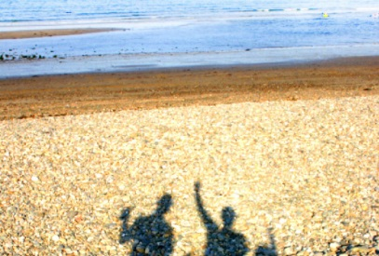
Päev  3 | [Kohatäite foto enda omaga asendamiseks kustutage see. Seejärel klõpsake lindi menüüs Lisa nuppu Pilt.] | 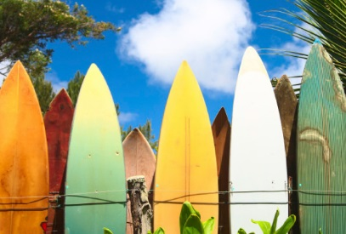
Päev  4 | Sihtkoht: [Kuhu te lähete?]  Kus süüa: [Mis on hommikusöögiks?]  Mida teha: [Kas teil on piletid heale etendusele?]  Kus peatuda: [Rannamajakeses või sõbra diivanil?]  Kuidas sinna saada: [Lennuk, rong või GPS?] | 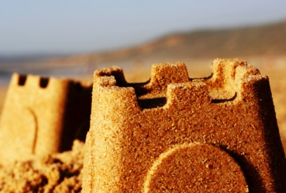
Päev  5 | Sihtkoht: [Kuhu te lähete?]  Kus süüa: [Mis on hommikusöögiks?]  Mida teha: [Kas teil on piletid heale etendusele?]  Kus peatuda: [Rannamajakeses või sõbra diivanil?]  Kuidas sinna saada: [Lennuk, rong või GPS?]

